Dipartimento di

Scienze della Vita e Biotecnologie

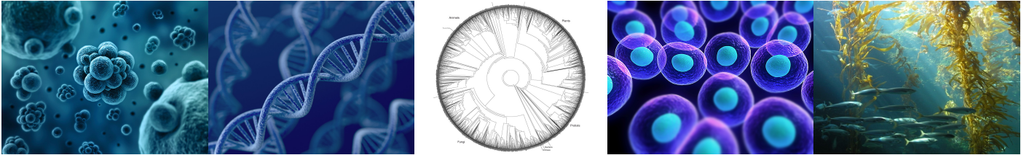

Seminari di Dipartimento

INSERIRE DATA [ES: Giovedì 2 marzo 2017]

Ore 15.00 Nome Cognome, Affiliazione

INSERIRE TITOLO BREVE E CHIARO A TUTTI [ES.Interazioni fra delfini e pesca in Mediterraneo]

INSERIRE AULA E LUOGO [ES. Aula D6,

Nuovi Istituti Biologici (Mammut)]



